行政書士による無料相談会を開催します！【開催案内】



**主催　愛媛県行政書士会　松山支部**

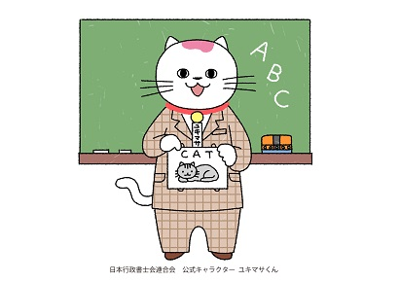**無料相談会の開催日は、次のとおりです。日本で生活していて困っていることなどについて、お気軽にご相談ください。完全予約制となっておりますので、ご希望の方は、まつやま国際交流センター（MIC）（☎089-943-2025）までお電話ください。（相談日は、原則毎月第２水曜日）**

**〇場 所 まつやま国際交流センター（MIC）**

**〇相談開始時刻　１３時３０分～１５時３０分**

**（予約は相談日直前の日曜日１６時までにMICへ）**

**〇相 談 時 間　 １回30分程度**

|  |  |  |  |
| --- | --- | --- | --- |
| 2021年 | ４月１４日（水） | 2021年 | １０月１３日（水） |
| ５月１２日（水） | １１月１０日（水） |
| ６月　９日（水） | １２月　８日（水） |
| ７月１４日（水） | 2022年 | １月１９日（水） |
| ８月１８日（水） | ２月　９日（水） |
| ９月　８日（水） | ３月　９日（水） |

**（注）2021年8月と2022年1月はイベント等の都合により変更する場合があります。**